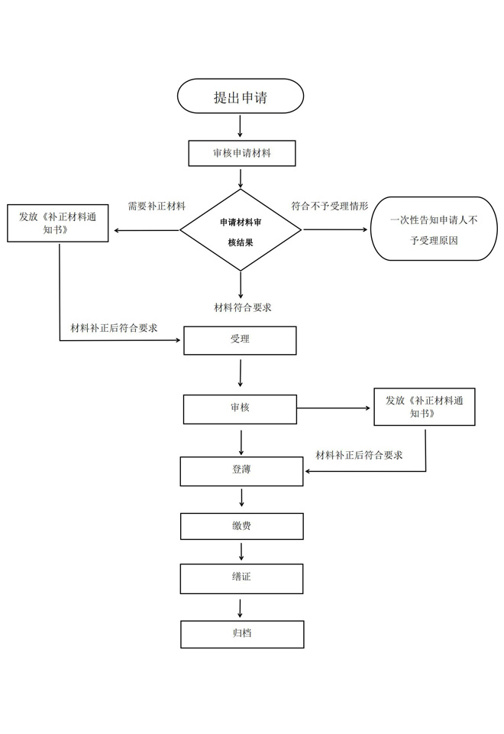
国有建设用地使用权变更登记办事指南流程示意图

国有建设用地使用权变更登记办事
指南（简版）

芒市不动产登记中心
2020年3月1日发

一、受理范围
1.权利人姓名或者名称、身份证明类型或者身份证号码发生变化的；
2.土地坐落、界址、用途、面积等状况发生变化的；
3.国有建设用地使用权的权利期限发生变化的；
4.同一权利人分割或者合并国有建设用地的；
5.共有性质变更的；
6.法律、行政法规规定的其他情形。
二、登记条件
（一）予以登记的条件：
申请主体为不动产登记簿记载的权利人，发生
登记簿内容变化的。
（二）不予登记的情形：
1.申请人未按照不动产登记机构要求进一步补充材料的；
2.申请人、委托代理人身份证明材料以及授权委托
托书与申请人不一致的；
3.申请登记的不动产不符合不动产单元设定条件的；
4.申请登记的事项与权属来源材料或者登记原因文件不一致的；
5.申请登记的事项与不动产登记簿的记载相冲突的；
6.不动产存在权属争议的，但申请异议登记除外；
7.未依法缴纳土地出让价款、土地租金、海域使用金或者相关税费的；
8.申请登记的不动产权利超过规定期限的；
9.不动产被依法查封期间，权利人处分该不动产申请登记的；
10.未经预告登记权利人书面同意，当事人处分该不动产申请登记的；
11.法律、行政法规规定的其他情形。
三、受理形式
受理形式：窗口受理。
受理地点：德宏州芒市政务服务中心二楼芒市不动产登记中心。
受理时间：周一至周五：8:30—11:30；
14:30—17:30
温馨提示：法定节假日的工作时间，以芒市人民政府出示的官方公告为准。
四、申请材料
序号 | 材料名称 | 材料形式 | 份数 | 材料来源 | 备注
1 | 不动产登记申请书 | 原件 | 1 | 申请人自备 | 复印件应选用A4纸张，同时加盖公章
2 | 申请人身份证明（身份证、结婚证或离婚证或户口簿、公司营业执照、统一社会信用代码证、法人身份证、授权委托书、委托人身份证等原件） | 原件 | 1 | 申请人自备 | 复印件应选用A4纸张，同时加盖公章
3 | 不动产权属证书（土地证和房产证或不动产权证） | 原件 | 1 | 申请人自备 | 复印件应选用A4纸张，同时加盖公章
4 | 国有建设用地使用权变更的材料 | 原件 | 1 | 申请人自备 | 复印件应选用A4纸张，同时加盖公章
4 | 国有建设用地使用权变更的材料，包括：  （1）权利人姓名或者名称、身份证明类型或者身份证号码发生变化的，提交能够证实其身份变更的材料； （2）土地面积、界址范围变更的，除应提交变更后的不动产权籍调查表、宗地图、宗地界址点坐标等不动产权籍调查成果外，还应提交：①以出让方式取得的，提交出让补充合同；②因自然灾害导致部分土地灭失的，提交证实土地灭失的材料；（3）土地用途变更的，提交国土资源主管部门出具的批准文件和土地出让合同补充协议。依法需要补交土地出让价款的，还应当提交缴清土地出让价款的凭证；（4）国有建设用地使用权的权利期限发生变化的，提交国土资源主管部门出具的批准文件、出让合同补充协议。依法需要补交土地出让价款的，还应当提交缴清土地出让价款的凭证；（5）同一权利人分割或者合并国有建设用地的，提交国土资源主管部门同意分割或合并的批准文件以及变更后的不动产权籍调查表、宗地图以及宗地界址点坐标等不动产权籍调查成果；（6）共有人共有性质变更的，提交共有性质变更合同书或生效法律文书。夫妻共有财产共有性质变更的，还应提交婚姻关系证明； |  |  |  | 复印件应选用A4纸张，同时加盖公章
5 | 完税凭证 | 原件 | 1 | 申请人自备
6 | 法律、行政法规以及《实施细则》规定的其他材料。

五、办结时限
承诺办理时限：5个工作日，补件时限不计算在内。（不含批量件）。
法定办理时限：30个工作日，补件时限不计算在内。
- 收费标准
登记费：0元。
收费依据《国家发展改革委、财政部关于不动产登记收费标准等有关问题的通知》（发改价格规〔2016﹞2559号、《财政部 国家发展改革委关于减免部分行政事业性收费有关政策的通知》财税〔2019﹞45号文件。
七、登记决定及送达方式
办理结果：颁发不动产权证书。
送达方式：到芒市政务服务中心二楼芒市不动产登记中心直接领取。
八、咨询
1.咨询方式
（1）窗口咨询：芒市政务服务中心二楼芒市不动产登记中心。
（2）电话咨询：0692-2991728
九、监督投诉
窗口投诉：芒市政务中心
电话投诉：2272789

